[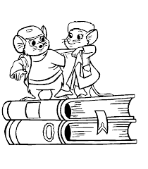](http://www.google.ca/imgres?imgurl=http://azcoloriage.com/coloriages/7c7/KKy/7c7KKy9cj.gif&imgrefurl=http://azcoloriage.com/dessin-de-livres&h=800&w=700&tbnid=eg-73onZUZcYnM:&docid=R4depzVJIAENaM&ei=0SEoVpGKKsTR-QGIj52YAw&tbm=isch&ved=0CFMQMyhQMFA4yAFqFQoTCNG2p_Dd1MgCFcRoPgodiEcHMw)Nom : @@@@@@@@@@@@@@@@@@@

Fiche descriptive de mon album

Titre :@@@@@@@@@@@@@@@@@@@@@@@@@@@@@@@@@@@@@@@@@@

Auteur(s):@@@@@@@@@@@@@@@@@@@@@@@@@@@@@@@@@@@@@@@

Illustrateur(s) :@@@@@@@@@@@@@@@@@@@@@@@@@@@@@@@@@@@@@

Thème abordé :@@@@@@@@@@@@@@@@@@@@@@@@@@@@@@@@@@@

Ce que l’on retrouve sur la page de couverture : @@@@@@@@@@@@@@@@@@@@@@@@@@@@@@@@@@@@@@@@@@@@@@@@@@@@@@@@@@@@@@@@@@@@@@@@@@@@@@@@@@@@@@@@@@@@@@@@@@@@@@@@@@@@@@@@@@@@@@@@@@@@@@@@@@@@@@@@@@

Ce que l’on retrouve sur la quatrième de couverture : @@@@@@@@@@@@@@@@@@@@@@@@@@@@@@@@@@@@@@@@@@@@@@@@@@@@@@@@@@@@@@@@@@@@@@@@@@@@@@@@@@@@@@@@@@@@@@@@@@@@@@@@@@@@@@@@@@@@@@@@@@@@@@@@@@@@@@@@@@

Ma nouvelle illustration de la première de couverture.

La citation que j’aimerais lire à la classe : @@@@@@@@@@@@@@@@@@@@@@@@@@@@@@@@@@@@@@@@@@@@@@@@@@@@@@@@@@@@@@@@@@@@@@@@@@@@@@@@@@@@@@@@@@@@@@@@@@@@@@@@@@@@@@@@@@@@@@@@@@@@@@@@@@(page@@@)

L’illustration que je préfère est celle de la page :@@@@@@@@

Pourquoi j’aime cette illustration? :

[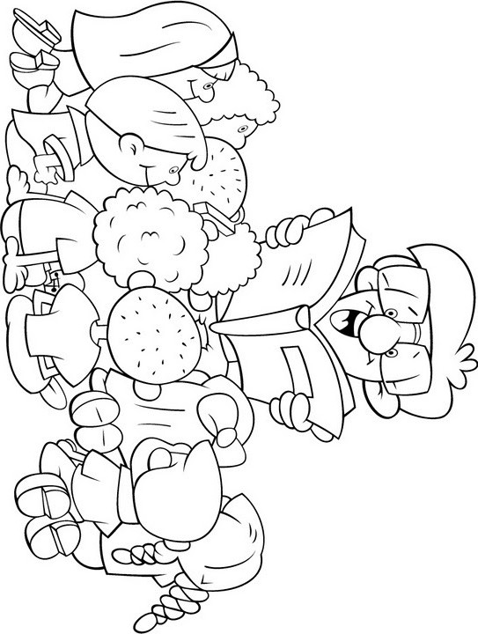](http://www.google.ca/url?sa=i&rct=j&q=&esrc=s&frm=1&source=images&cd=&cad=rja&uact=8&ved=0CAcQjRxqFQoTCLKSm43i1MgCFUKsPgodm_cEqA&url=http://www.imagui.com/a/imagenes-para-colorear-del-dia-del-libro-cyEarkzjK&bvm=bv.105814755,d.cWw&psig=AFQjCNF6NgJgzARpio4Cmeh8mb7ZSz9yxA&ust=1445558189628257)@@@@@@@@@@@@@@@@@@@@@@@@@@@@@@@@@@@@@@@@@@@@@@@@@@@@@@@@@@@@@@@@@@@@@@@@@@@@@@@@@@@@@@@@@@@@@@@@@@@@@@@@@@@@@@@@@@@@@@@@@@@@@@@@@@@@@@@@@@

Les stratégies de lecture

**Écris 3 stratégies de lecture que tu peux utiliser pour t’aider à mieux comprendre lorsque tu lis.**

1 :@@@@@@@@@@@@@@@@@@@@@@@@@@@@@@@@@@@@@@@@@@@@

Fais le dessin de cette stratégie :

2 :@@@@@@@@@@@@@@@@@@@@@@@@@@@@@@@@@@@@@@@@@@@@

Fais le dessin de cette stratégie :

3 :@@@@@@@@@@@@@@@@@@@@@@@@@@@@@@@@@@@@@@@@@@@@

Fais le dessin de cette stratégie :

Quelle stratégie utilises-tu le plus pour t’aider lorsque tu fais de la lecture ? @@@@@@@@@@@@@@@@@@@@@@@@@@@@@@@@@@@@@@@